Дискуссионная площадка: Политика и право
УДК 327
Регуляторные подходы к циркулярной экономике в странах АСЕАН и России
Лазарев Сергей Юрьевич
магистрант
ФБГОУ ВО «Владивостокский государственный университет»
Россия. Владивосток
E-mail: pasha20072004@gmail.com, тел.: +79147051181
ул. Гоголя, 41, г. Владивосток, Приморский край, Россия, 690014

Аннотация. Внедрение принципов циркулярной экономики стало актуальным для всех без исключения стран, ввиду ограниченности ресурсов, а также роста объема образуемых отходов. Многие развитые страны АСЕАН уже имеют свои программы развития циркулярной экономики (экономика замкнутого цикла). В России сделаны только первые шаги по разработке собственных отраслевых программ, системы критериев, индикаторов внедрения принципов циркулярной экономики.
Ключевые слова и словосочетания: циркулярная экономика, экономика замкнутого цикла, устойчивое развитие, страны АСЕАН, Россия, вторичное сырье, переработка отходов.

Регуляторные подходы к циркулярной экономике в странах АСЕАН и России англ
Development of a dedicated framework for deployment of circular economy in ASEAN countries and Russia. The theory of the circular economy and its implementation in the economic system is developing rapidly in most european countries and developed countries of ASEAN. These countries have passed this way to Circular Economy for 20-50 years. Our main goal - using their unique experience pass this way for only 10 years and by 2030 year 100% of MSW would be processed and 50% of MSW recycled into new goods (products).
Keywords: circular economy, ASEAN counties, Russia, waste recycling, MSW, sustainable development

В современном мире рост экономики страны часто связывают с концепцией устойчивого развития. А именно насколько темпы экономического роста не противоречат экологической стабильности и социальной среде, в которых развивается общество. Устойчивое развитие возможно при равновесии трех основных составляющих: экономический рост, социальная ответственность и экологический баланс.
В настоящее время широкую популярность приобрел термин «циркулярная экономика» или «экономика замкнутого цикла». Под циркулярной экономикой понимается экономика с восстановительным и замкнутым характером. Ее отличительным признаком является минимизация потребления первичного сырья и объемов перерабатываемых ресурсов, которая сопровождается уменьшением отходов, отправляемых на захоронение, при этом сокращаются площади полигонов и неорганизованных свалок. Целью циркулярной экономики является экономический рост товаропроизводителей за счет эффективного использования ресурсов на всем протяжении их жизненного цикла, от производства и потребления до утилизации и вторичной переработки, создавая на базе имеющихся ресурсов дополнительную ценность при сокращении объема производимых отходов. Повышение эффективности использования ресурсов несет очевидные экономические выгоды за счет снижения затрат и рисков. Основными принципами экономики замкнутого цикла являются:
- минимизация образования отходов,
- сохранение ценности продукции, материалов и ресурсов в экономике как можно дольше,
- замена концепции «конец срока службы» на концепцию «проектирование с возможностью регенерации и восстановления»,
- достижение целей в области устойчивого развития и снижение воздействия на окружающую среду
Внедрение принципов «циркулярной экономики» стало актуальным для большинства стран АСЕАН, ввиду ограниченности ресурсов, роста населения, а также роста объема образуемых отходов. Развитие «циркулярной экономики» часто связывается с концепцией устойчивого развития, которая стала неотъемлемой основой развития современного человека. Методология перехода в сторону устойчивого развития стран АСЕАН заключалась в создании собственных отраслевых программ, систем критериев, и индикаторов внедрения принципов «циркулярной экономики».
В России сложившаяся модель экспортно-сырьевой экономики оказалась неустойчивой и линейной с высокой волатильностью многих экономических показателей, что ярко показал мировой кризис 2020 г. Потребление природных ресурсов и, вместе с ним, производство загрязняющих веществ опережают ВВП, эта тенденция свойственна именно линейной экономике, она препятствует циркулярности экономических процессов. В последние годы Россией делаются попытки поддержать формирование циркулярной экономики с целью внедриться в мировое пространство стран не просто с развитой экономикой, но и с высокой культурой экономического развития [1]. Сегодня крайне актуальной становится задача активизировать совместные усилия АСЕАН и России по обмену информацией в данной сфере, сбору данных, сближению подходов для продвижения производства замкнутого цикла и моделей потребления для поддержания международного сотрудничества.
Одной из острейших проблем формирования циркулярной экономики в России является рост отходов производства и потребления на единицу ВВП, а также вызываемые этим ростом социальные и экологические проблемы [1].
При построении собственных принципов «циркулярной экономики» с учетом опыта стран АСЕАН безусловно следует, прежде всего, выделить законодательство и деятельность в области модернизации и экологизации российской промышленности, внедрения наилучших доступных технологий и целый блок правовых актов в сфере обращения с отходами производства и потребления [2].
Опираясь на мировой опыт, были сформулированы принципы перехода к «циркулярной экономике»: максимальная сортировка образуемых отходов, максимальное извлечение полезных компонентов из отходов и возврат их во вторичный хозяйственный оборот, минимизация отходов, подлежащих захоронению, применение вторичных компонентов при производстве новых продуктов и услуг. Были разработаны следующие документы:
- Стратегия развития промышленности по обработке, утилизации и обезвреживанию отходов производства и потребления на период до 2030 года, утвержденная распоряжением Правительства Российской Федерации от 25 января 2018 г. № 84-р. [3].
- Национальный проект «Экология» - основополагающий документ, устанавливающий фундаментальные основы перехода к циркулярной экономике, который включил в себя 10 федеральных проектов, в частности Федеральный проект «Экономика замкнутого цикла». Ключевым, касательно обращения с отходами, был принцип - сортировать 100% твердых коммунальных отходов (далее ТКО), и 50% ТКО направлять на переработку (утилизацию) для вторичного использования [4 – можете поменять, антиплаг дает что-то не очень].

Рис. 1. Название

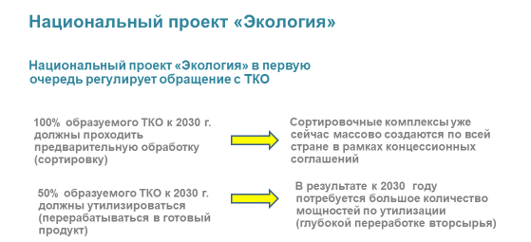

Также был принят ряд вспомогательных нормативно-правовых актов, таких как:
- Внесение изменений в Федеральный закон «Об отходах производства и потребления», касательно введения понятия расширенной ответственности производителей и импортеров продукции, что позволило установить контроль и ответственность конкретных лиц за отходами, образуемыми от использования товаров, производимых или импортируемых в страну.
- Введение запрета на захоронение отходов, содержащих полезные компоненты, позволило обязать все объекты размещения отходов (полигоны) устанавливать сортировочные комплексы и извлекать то, что может быть применено повторно.
Однако все эти меры позволяли развивать сбор отходов, их сортировку, выборку полезных фракций, но не глубокую переработку. Риск был в том, что, если не сформировать внутренние и внешние рынки, все вторичное сырье из отходов просто пойдет вновь на полигоны.
Рис. 2. Название

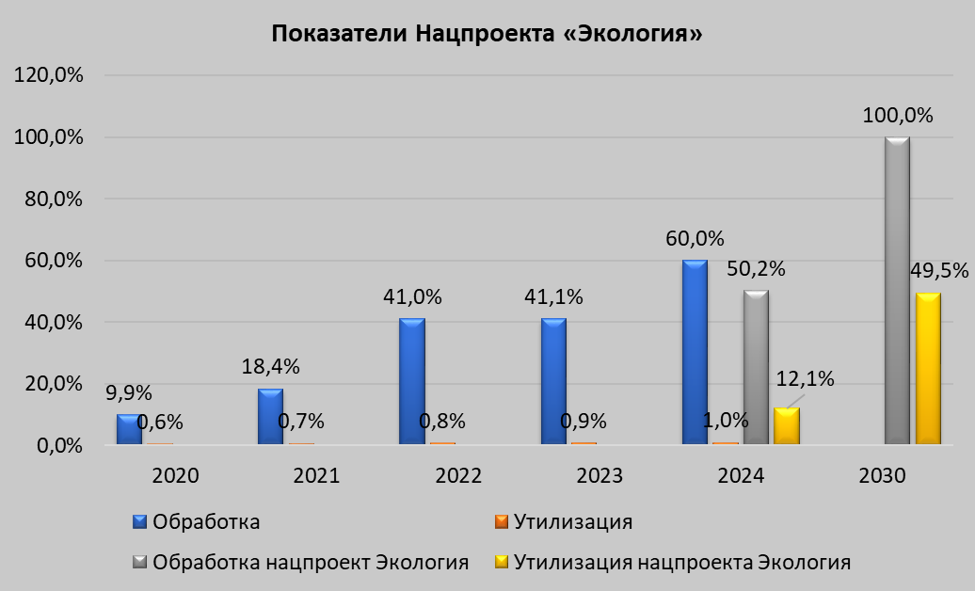

Оперативно к Национальному проекту также был разработан ряд отраслевых программ:
- Применение вторичных ресурсов и вторичного сырья из отходов в промышленном производстве;
- Применение альтернативного топлива из отходов в промышленном производстве на 2022 - 2030 годы;
Эти программы резко расширяли возможность применения отходов не только при производстве товаров промышленного и народного потребления, а также возможность использовать продукты утилизации (переработки) отходов в качестве альтернативного топлива для наиболее энергозатратных отраслей экономики - цементной и металлургической.
Также помимо создания инфраструктуры раздельного сбора и переработки отходов, необходимо было создавать рынок сбыта продукции, полученной из вторичного сырья, одной из таких мер, была установка приоритета для продукции из вторичного сырья при организации государственным и муниципальных закупок – «зеленые закупки». Уже с 1 сентября 2024 года Правительство РФ сможет установить перечень видов продукции (товаров), производство которых должно осуществляться с обязательным использованием определенной доли вторичного сырья
Однако, государство не в состоянии полностью покрыть потребности и задачи перехода в столь короткий срок, поэтому очевидной стала задача привлечь частный капитал, более того, разработать условия для иностранного участия, в первую очередь осознанных инвесторов, из стран, где данные принципы были внедрены ранее.
Основные инвесторы могли прийти именно из стран АСЕАН. Во-первых, это современные технологии утилизации (переработки) вторичных ресурсов, извлекаемых из отходов, во-вторых, это серьезный приток зарубежных инвестиций, в-третьих, это возможность выхода с готовой продукцией, произведенной из отходов, на зарубежные рынки гораздо быстрее.
Для этого необходимо было упростить процедуры для потенциальных инвесторов в отрасль переработки отходов путем создания специальных преференциальных режимов наподобие территорий опережающего социально-экономического развития. Такой режим был принят в рамках создания одного из разновидностей индустриального парка - экотехнопарк. Экотехнопарк носит принцип индустриального парка, где государство создает всю необходимую инфраструктуру, а резидент входит с оборудованием и технологией по получению готового продукта из отхода.
Кроме предоставления инфраструктуры, инвестору необходим был доступ к «дешевым деньгам». За аналог был взят механизм, получивший широкое распространение в развитых странах АСЕАН, привлечение финансирования проектов, имеющих положительный эффект на ускорение внедрения принципов циркулярной экономики - «green bonds» («зеленые облигации»). Как и обычные облигации, «зеленые облигации» могут быть выпущены правительством, правительственными организациями или крупными банками, а организация-эмитент выплачивает облигацию и определенный процент, который обычно выше банковской ключевой ставки. Основное отличие заключается в том, что средства будут использоваться только для позитивных изменений в области устойчивого развития.
В 2023—2024 годах с использованием механизма субсидирования ключевой ставки по зеленым облигациям, организацией-эмитентом - ППК «Российский экологический оператор», созданной Правительством РФ, в отрасль переработки отходов будет привлечено около 90 млрд рублей. С помощью «зеленых облигаций» ППК «Российский экологический оператор» сможет профинансировать до 95% стоимости проекта.
Все перечисленные выше меры по внедрению принципов «циркулярной экономики» лишь первый шаг со стороны России. Реальные итоги мы сможем увидеть не ранее 2030 года. Однако необходимо постоянно осуществлять мониторинг циркулярной экономики в области управления отходами, например, по таким показателям как:
- Объем образования отходов производства и потребления на единицу ВВП.
- Процент вторичного использование материалов из образованных отходов.
- Объем произведенной продукции (товаров) с использованием вторичных ресурсов.
- Процент вторсырья в произведенном продукте (товаре).
Как отмечалось ранее, большинство развитых стран АСЕАН прошли долгий, но достаточно эффективный путь к циркуляторной экономике за 20-50 лет. Наша же задача, используя опыт этих стран, пройти его за 10 лет и к 2030 году достигнуть установленных целевых показателей.
25 июля 2022 года Минэкономразвития России на площадке Диалогового партнерства Россия – АСЕАН провело совместный семинар о регуляторных подходах к циркулярной экономике. Заместитель Генсека АСЕАН Сатвиндер Сингх отметил, что «российский подход полностью комплементарен со стратегией АСЕАН». В текущих глобальных условиях роль циркулярной экономики возрастает с каждым днем, а развитие международного сотрудничества в этой сфере станет драйвером для реализации крупных инвестпроектов между Россией и странами АСЕАН.
_____________________________________________________
1. Бобылев С.Н., Соловьева С.В. Циркулярная экономика и ее индикаторы для России [Электронный ресурс] / С.Н. Бобылев, С.В. Соловьева // Мир новой экономики. – 2020, №2. – С. 63-72. – Режим доступа:
2. Назарова Л.Н. Сравнительный анализ индикаторов мониторинга перехода на модель циркулярной экономики в ЕС и РФ / Л.Е. Назарова [Электронный ресурс] // Друкеровский вестник. 2021. № 1. – Режим доступа: https://drucker.npi-tu.ru/assets/files/dv-2021-1/03Nazarova31-48.pdf
3. Стратегия развития промышленности по обработке, утилизации и обезвреживанию отходов производства и потребления на период до 2030 года, утвержденная распоряжением Правительства Российской Федерации от 25 января 2018 г. № 84-р. [Электронный ресурс] // Правительство Российской Федерации : [сайт]. – Режим доступа: http://static.government.ru/media/files/y8PMkQGZLfbY7jhn6QMruaKoferAowzJ.pdf
4. ссылка на абзац: «Национальный проект «Экология» - основополагающий документ, устанавливающий фундаментальные основы перехода к циркулярной экономике, который включил в себя 10 федеральных проектов, в частности Федеральный проект «Экономика замкнутого цикла». Ключевым, касательно обращения с отходами, был принцип - сортировать 100% твердых коммунальных отходов (далее ТКО), и 50% ТКО направлять на переработку (утилизацию) для вторичного использования»

Сергей Юрьевич, добрый день, хороший у вас текст, очень крепко ориентируетесь в материале, это очевидно.
По правкам: оформление заголовка изменила, УДК и название рубрики – если на Форум – поставила «Политика и право», но тоже на ваше решение. По-хорошему, можете подать в другие издания, ваше авторское право.
Рис. 1 Рис. 2 - название. По оформлению требование. Должно быть черно-белое, но должно пройти. Таб 1, 25 поставила. Поля 2 -2-2-2. Работайте с этим файлом.
Ссылки нужны – если бы у вас не было прямого цитирования, или заимствования были бы несколько процентов – то да, авторский материал – это круто. Раз заимствования есть – делайте ссылки. Пройдите ваш текст по файлу Лазарев-антилпаг-для проставления сносок – и каждой цитате поставьте ссылку. Обратите внимание, у вас одни и те же цитаты «гуляют» по разным авторам, одну ссылку ставьте на одного автора, другую – на другого. Они заимствовали друг у друга.
«Стратегия развития промышленности по обработке, утилизации и обезвреживанию отходов производства и потребления на период до 2030 года, утвержденная распоряжением Правительства Российской Федерации от 25 января 2018 г. № 84-р.» - антиплаг ставит ссылку на Бобылева, но рекомендую поставить оригинал – вы же приводите документ. СМ. в тексте, она у вас под номером 3.
С 4 то же самое. Поставьте ссылку на правительственные сайты - любой. Номер 4 антилпаг тоже дает несколько вариантов, из них – весьма приличная ссылка на - 2019, Сычева Ирина Викторовна, Котенева Мария Васильевна, Шульженко Николай Антонович, Тихобаев Вадим Михайлович https://cyberleninka.ru/article/n/o-neobhodimosti-gosudarstvennoy-podderzhki-razvitiya-infrastruktury-pererabotki-othodov-chernoymetallurgii-v-tulskom-regione
ДЕРЗАЙТЕ, надо пройти весь текст и всему поставить ссылки на документы или научные работы. Не много работы, на вечер.
Предупреждение: вы пытались обойти антиплагат. За это ваша работа не должна быть допущена к публикации. Понятно, что вы взрослый человек и просто не подумали. Пожалуйста, учтите необходимость цитирований.
Рецензию на себя пишите сами. Прикладываю шаблон, подпись в ней уже есть.
Антиплаг оставляете этот – по процентам очень качественно. С ув, НВ

Ссылка на антиплагиат текста: http://text.rucont.ru/History/ReviewItem?h=FAE2CADC2445F169FC540C5D74E9D8A1
Файл тоже прикладываю

